
Save The Date
Maandag 23 september van 15.00 tot 16.30 uur
Woensdag 25 september van 19.30 tot 21.00 uur
Interactieve informatieavond
voor/over het Troostdekentje
Ben jij creatief in bv. Haken , breien , kaarten maken en wil je voor een goed doel je inzetten. Dan is het Troostdekentje misschien een mooie doelstelling. Ook beginners zijn hartelijke welkom.
‘t Troostdekentje is een organisatie die pakketten verstuurd naar zieke kinderen en kinderen die worden belemmerd in het kind zijn. Terwijl wij lapjes maken voor het Troostdekentje vertelt de vrijwillige coördinator van Noord-Holland Ingrid van der Wekken hoe we met onze (restjes) wol en onze inzet kinderen blij maken. Breng vooral je restjes en naald(en) mee.
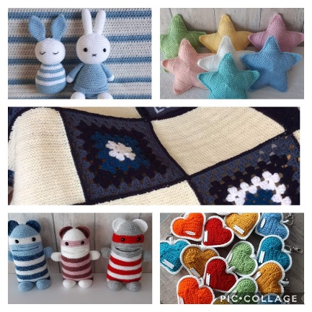 | Voor meer informatie: Conny Slot, Telefoon 06 15408903. Ook als je geïnteresseerd bent, verhinderd bent of twijfels hebt.  Voor aanmelding: huiskamer@woneninlapis.nl onder vermelding van naam, huisnummer en welk dagdeel je komt.

